# Obyvatelstvo podle pohlaví, věku a rodinného stavu

*(Graf 1)*

*Zdroj:* Demografická statistika ČSÚ

Strom života je zobrazen podle absolutních počtů osob jednotlivých rodinných stavů v jednotlivých věkových skupinách. Data jsou k 31. 12. 2019

*V České republice bylo k 31. 12. 2019 zjištěno 10 693 939 osob. Ženy v populaci mírně převažovaly. Představovaly 51 % celkové populace. Svobodní převažovali nad ostatními rodinnými stavy v případě žen do 32 let věku. U mužů podíl svobodných poprvé klesl pod padesát procent ve 33. roce života.*

*Nejvyšší počty svobodných žen byly zjištěny ve věku 23 let, v případě mužů se jednalo až o 25 let.*

*Ve věkové kategorii 30–34 let bylo ještě téměř 51 % žen svobodných (176 747 žen). Muži v tomto věku byli svobodní dokonce v 66 % případů. Jednalo se o 245 661 mužů.*

*Teprve ve věku 35 let byla více než polovina všech žen vdaných. Nejvyšší počet vdaných žen spadal do věku 44 let (55 268 žen). Nejvyšší podíl vdaných žen byl zaznamenán ve věku 60 let (jednalo se o 62,8 % všech žen v daném věku).*

*Nejvyšší počty ženatých mužů připadaly na věk 45 let (54 859 mužů). Nejvyšší podíly ženatých mužů ovšem vykazovali až muži ve věku 73 a 75 let, kde shodně cca 75 % mužů bylo ženatých.*

*Ve věkové kategorii 45–49 let se svobodné ženy co do početnosti přesouvají na třetí místo (za vdané a rozvedené), svobodní muži zaujímají v této věkové kategorii po ženatých druhou pozici. Ve sledovaném věku bylo svobodných 12,2 % žen a 22,2 % mužů.*

*Nejvyšší počty rozvedených byly v případě žen ve věku 45 let (22 677 žen), v případě mužů se jednalo o věk 55 let (18 877 mužů). Nejvyšší podíly rozvedených žen ze všech žen bylo možné pozorovat ve věku 53 let (29,7 %), u mužů ve věku 54 let (25,9 %).*

*Od věkové skupiny 55-59 let je patrný nárůst podílu ovdovělých žen (ovdovělých žen je více než svobodných). Pro srovnání, u mužů se ovdovělí na třetí pozici dostávají až ve věkové kategorii 70–74 let.*

*Ve věku 65-69 let se podíl ovdovělých žen ze všech žen dostal na druhé místo, hned za vdané. U mužů k obdobnému trendu došlo až ve věku 75–79 let.*

*Nadpoloviční většina žen žije v manželství do 72 let věku včetně. Oproti tomu teprve od věku 91 let klesá u mužů podíl ženatých pod 50 % a převládají ovdovělí. Nadpoloviční většina ovdovělých byla zaznamenána od 78 let věku žen.*

*Je zřejmé, že oproti minulým letům se nadále posunula věková hranice nadpolovičního podílu svobodných i ovdovělých do vyššího věku. Proces stárnutí populace tak pokračuje, a nic nenaznačuje, že by se tento trend měl v nejbližších letech měnit.*

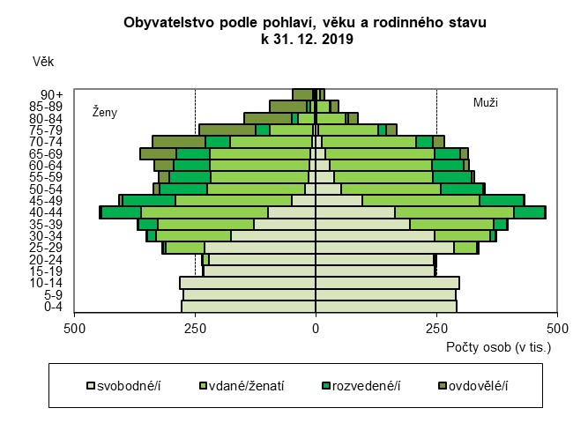

# Podíl svobodných ve vybraných věkových kategoriích k 31. 12. 2003, 2013 a 2019

*(Graf 2)*

*Zdroj:* Demografická statistika ČSÚ

Data jsou k 31. 12.

*Podíly svobodných i ve vyšším věku stále rostou, a to u obou pohlaví. Srovnáme-li strukturu populace ČR podle rodinného stavu k 31. 12. 2003 se stavem k 31. 12. 2013, vidíme, že došlo k poměrně zásadnímu posunu ve sňatkovém chování. Zatímco k 31. 12. 2003 byly ve věku 25-29 ženy svobodné přibližně ze dvou pětin, o deset let později zůstávalo v tomto věku svobodných více než 70 % žen. Mírný nárůst podílu svobodných ve věkové kategorii 25–29 let šlo pozorovat i u mužů.  
 Dvě pětiny žen byly k 31. 12. 2013 svobodné ještě ve věku 30–34 let. V této kategorii přitom k 31. 12. 2003 činil podíl svobodných žen zhruba 15 %. Pokud byli muži k 31. 12. 2003 ve věku 30-34 let převážně ženatí, o deset let později jich většina byla stále svobodných.  
 Ve věkové kategorii 35–39 let pak bylo k 31. 12. 2013 svobodných ještě více než 23 % žen a 37 % mužů.*

*Popsaný trend se do roku 2019 ještě zvýraznil. K 31. 12. 2019 byla ještě více než polovina (50,5 %) žen ve věku 30–34 let svobodných. Ve věkové kategorii 35–39 let se jednalo o téměř 35 % žen. Muži ve věku 30–34 let byli svobodní dokonce v 66 % případů a ve věku 35–39 let bylo svobodných 44 % takto starých mužů. Alarmující je i fakt, že i ve věkové kategorii 40–44 let zůstávalo svobodnými téměř 34 % takto starých mužů a 22 % žen.*



# Devadesátiletí a starší podle pohlaví k 31. 12. 2010 a 2019

*(Graf 3)*

*Zdroj:* Demografická statistika ČSÚ

*Jak již bylo popsáno dříve v komentářích, populace stárne. To se projevuje i v počtu a podílu devadesátiletých a starších osob, a to u obou pohlaví. Oproti stavu k 31. 12. 2010 došlo o devět let později k zdvojnásobení devadesátiletých žen i mužů. K 31. 12. 2019 tak v České republice žilo 47 313 devadesátiletých a starších žen a 16 703 takto starých mužů. Na první pohled je jasné, že ženy mezi takto starými lidmi dominují (jejich podíl je 74%), což je dáno i jejich vyšší naději dožití při narození.*

*Ve věku 100 a více let žilo k 31. 12. 2019 ještě 713 lidí, z toho 515 žen. Ani jedna z nich nebyla rozvedená a 16 % jich ještě žilo v manželství. Zhruba 81 % jich bylo ovdovělých a pouhá 3 % těchto žen se nikdy nevdala.*

*Sto a víceletí muži to měli jinak. V manželství jich žilo 35 % a 9 % jich bylo svobodných. Ovdovělých jich bylo 56 %.*





# Osoby v čele domácností a jejich partnerky podle typu domácnosti

*(Graf 4)*

*Zdroj:* Šetření EU SILC, ČSÚ, 2019

Domácnost jednotlivce tvoří právě jedna osoba. Na rozdíl od cenzů zde nejsou zahrnováni podnájemníci, apod. Údaje jsou počítány za domácnosti, nikoli za osoby.

*V roce 2019 bylo v čele domácností celkem přibližně 6 865,2 tisíc osob (myšleny jsou „hlavy domácnosti“ a jejich partnerky, neboť za hlavu domácnosti jsou považováni muži).  
Tři čtvrtiny všech domácností tvořily úplné rodiny (s dětmi i bez dětí). V případě mužů byl podíl úplných rodin ze všech typů domácností ještě markantnější (80%), u žen představoval 71 %.*

*Vůbec nejvíce osob bylo v úplných rodinách bez dětí (40 %), na druhém místě potom figurovaly osoby v úplných rodinách s dětmi (35 %). Osoby, jež se nacházely v domácnostech jednotlivců, představovaly 19 % všech osob v čele domácností (případně jejich partnerek).  
 Jak v případě domácností jednotlivců, tak neúplných rodin (zde bylo zjištěno 6 % všech osob v čele domácností), byla zřetelná převaha žen. V domácnostech jednotlivců činil podíl žen 60 %, v neúplných rodinách představovaly ženy téměř tři čtvrtiny všech osob v čele těchto domácností.*

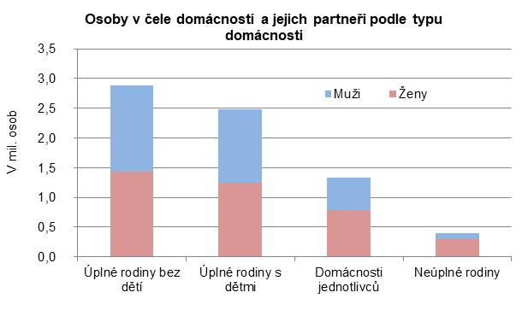

# Domácnosti jednotlivců podle věku osoby v čele

*(Graf 5)*

*Zdroj:* Šetření EU SILC, ČSÚ, 2019

Celkově mezi osobami v čele domácností jednotlivců převažují ženy. Podstatnou roli tady ale hraje věk. Do 44 let se v domácnostech jednotlivců vyskytují častěji muži. Ve věkové kategorii 35–44 let tvoří 68 % osob v čele domácností jednotlivců v tomto věku.  
 Ženy v domácnostech jednotlivců převládají až od věkové kategorie 45–54let.

Srovnáme-li současnou situaci se stavem v roce 2010, vidíme, že se zvyšuje podíl žen v domácnostech jednotlivců i v nižších věkových kategoriích. V roce 2010 ženy dominovaly v podstatě pouze v nejstarší věkové kategorii, v roce 2013 už bylo i ve věkové kategorii 55–64 let přibližně 60 % žen a v roce 2019 se podíl žen přehoupl přes 50 % i v kategorii 45–54 let.

Ve věkové kategorii 35–44 let se v roce 2019 podíl mužů oproti roku 2013 snížil o deset procentních bodů.

Ve věku 65 a více let žijí v domácnostech jednotlivců především ženy. Tvoří 71 % osob ve věku 65 a více let v čele domácností jednotlivců.



# Domácnosti jednotlivců a neúplné rodiny podle nejvyššího dokončeného stupně vzdělání

*(Graf 6)*

*Zdroj:* Šetření EU SILC, ČSÚ, 2019

Struktura vzdělání žen i mužů stojících v čele domácností jednotlivců a neúplných domácností částečně kopíruje vzdělanostní strukturu celkové populace. Ženy v čele těchto domácností mají nejčastěji středoškolské vzdělání s maturitou, muži jsou nejčastěji vyučení.

Ze zhruba 790 tisíců žen v čele domácností jednotlivců jich 294 tisíc má maturitu.

Zatímco však v celkové populaci vysokoškolačky nad ženami s maximálně základním vzděláním převažují, u žen v čele domácností jednotlivců je tomu naopak. Do značné míry to souvisí se skutečností, že se jedná zejména o starší ženy. Podíl vysokoškolsky vzdělaných u nich ještě zůstával na nízkých hodnotách.

V neúplných rodinách stojí v čele z téměř 75 % případů žena. Čtyřicet procent těchto žen má středoškolské vzdělání s maturitou, na druhém místě figurují vyučené. Počty žen s maximálně základním vzděláním a vysokoškolským vzděláním jsou zde vyrovnané.

